Задание1.
Решите задачу с помощью Excel.
- В каждом задании задан параметр и диапазон его значений, из каждого значения параметра необходимо вычислить значение аргумента (используя заданную константу). Из каждого значения аргумента необходимо вычислить значение функции.
- Пусть параметру соответствует столбец А, аргументу – столбец В, функции – столбец С.
- Если задана константа, то введите ее в ячейку В1. Во всех формулах ссылайтесь на константу с помощью абсолютной ссылки.
- В ячейке А2 напишите имя переменной параметра, в ячейке В2 – имя переменной аргумента, в ячейке С2 – имя переменной функции.
- Список значений параметра создайте в столбце А начиная с третьей строки с помощью автозаполнения.
- Вычислите список значений аргумента: сначала первый элемент, а остальные с помощью автозаполнения.
- Вычислите аналогично список значений функции.
- Постройте точечную диаграмму, используя в качестве значений горизонтальной оси значения параметра, а в качестве значений вертикальной оси – значения аргумента. Мастер диаграмм → Точечная → Точки, соединенные сглаженными кривыми .
- Постройте гистограмму, используя в качестве значений горизонтальной оси значения аргумента, а в качестве значений вертикальной оси – значения функции. Мастер диаграмм → Гистограмма → Объемный вариант обычной гистограммы 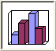.

ВАРИАНТЫ
№ | функция | аргумент | параметр |  |  | конста-нта
91 | $$η=\sqrt[3]{\frac{x^{k+1/k}}{t+3⋅x^{2}}}$$ | $$t=e^{k⋅x}−\text{tg}(k⋅x)$$ | $$x∈[ 1 ; 4]$$ | $$Δx=1$$ | $$k=0,\text{35}$$

Задание 2.

Описать все операции, выполняемые в Еxcel. Привести численные ответы.
Вставить полученные графики и таблицы.
Записать формулы. Вычислить значения переменных.

Вариант | Формулировка задания
11

Задание 3.
Описать все операции, выполняемые в Еxcel. Привести численные ответы.
Вставить полученные графики и таблицы.

- Вычислить значение функции для заданного диапазона изменения параметра.
- Построить графики функции и аргумента в зависимости от параметра.

Вари-  ант | Конс-  танта | Параметр: диапазон и шаг | Аргумент | Функция
11

Задание 4.
Известны показатели работы завода. Они приведены в таблице 4.

 | A | B | С | D | E | F | G
1 | Отчетная ведомость
2 | Изделие | Цвет | Себестоимость производства единицы изделия | Коэффициент рентабельности | Кол-во  Изделий | Цена продажи  одного изделия | Фактическая прибыль
3 | машина | черный
...
20 | автобус | белый

Требуется создать таблицу, заполнить ее и выполнить задания.

Заполнение таблицы
1. Колонки А, B заполнить произвольно (не менее 15-20 записей).
2. Поле "Себестоимость производства единицы изделия" вычислить по формуле: случайное число от 50 до 700.
3. Поле "Коэффициент рентабельности": случайное число от 1,1 до 1,3.
4. Поле "Количество изделий" - случайное число от 10 до 300.
5. Поле "Цена продажи одного изделия" вычислить по формуле :
«Себестоимость производства единицы изделия» * «Коэффициент рентабельности».
6. Поле "Фактическая прибыль" вычислить по формуле :
(«Цена продажи одного изделия» - «Себестоимость производства») * «Количество изделий».

Задания
      - В конец таблицы ввести еще одну колонку «Прибыль», в этой колонке поставить число 1 если прибыль есть, в противном случае поставить знак 0 (использовать функцию ЕСЛИ).
      - В конец таблицы ввести еще одну колонку "Показатель 1" и заполнить ее по следующему правилу:
- если изделие "автомобиль" или "автобус", то поставить 1, иначе - 0.
- В конец таблицы ввести еще одну колонку "Показатель 2" и заполнить ее по следующему правилу :
- если количество изделий более 100, но менее 200, то поставить знак "!",
- если количество изделий от 10 до 100 и это автобусы, то поставить знак "?",
- в остальных случаях поставить знак "*".
- В столбцах “Цена продажи одного изделия” и "Себестоимость производства единицы изделия" задайте денежный формат.
- При выполнении заданий с 5-го по 8-ое необходимо внизу таблицы вводить новые строки и давать им соответствующее названия. Для вычисления ответов на эти задания необходимо использовать функции СУММЕСЛИ, СЧЕТЕСЛИ, ЕСЛИ.
- Посчитать сколько изделий приносит прибыль.
- Посчитать сколько производится изделий зеленого цвета.
- Посчитать сколько производится машин черного и белого цвета.
- Посчитать сколько изделий имеют себестоимость производства более 100 руб., но менее 2000 руб.

Примеры выполнения заданий.

Задание 2.Результаты выполнения приведены на рисунке 6.

Исходные данные | Функции
 | ; ;

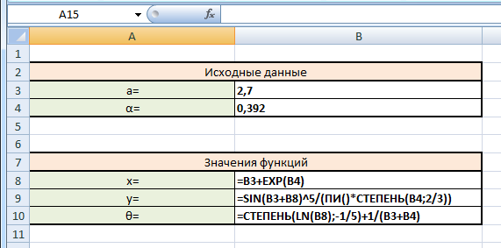
Рисунок 6–Результаты выполнения задания 1

Задание 3. Результаты выполнения приведены на рисунке 7.

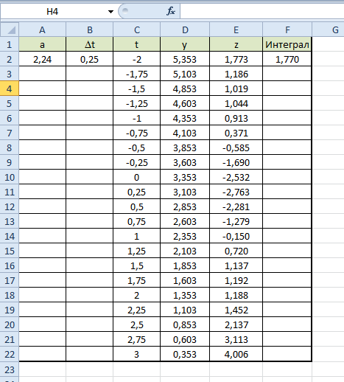
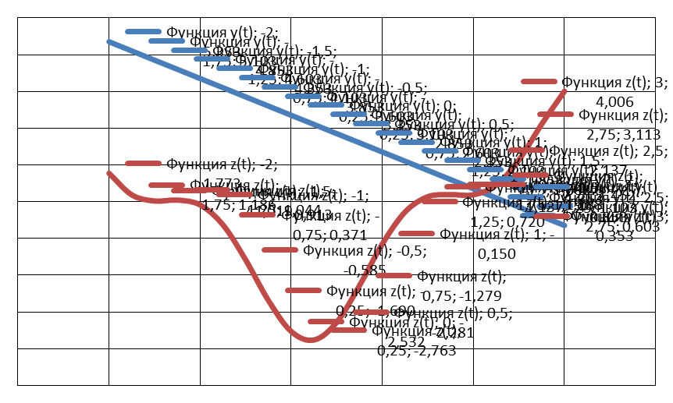
Рисунок 7 – Результаты выполнения задания 2

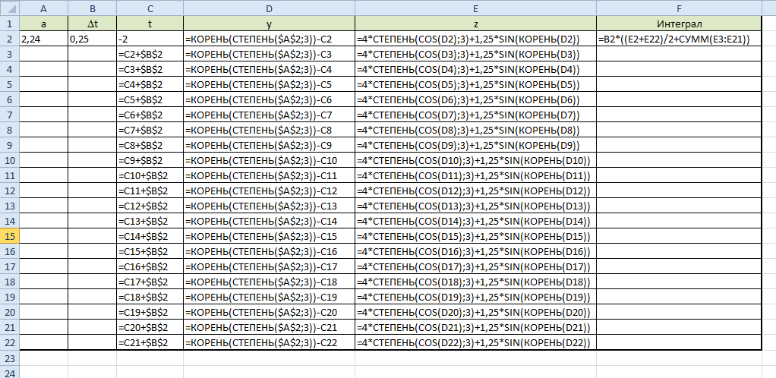
Рисунок 7 (продолжение) – Результаты выполнения задания 2

